1. Informacje dodatkowe
2. **Herb**

Zgodnie z wolą Inwestora w osi kładki zakłada się umieszczenie herbu Kamieńca Ząbkowickiego. W założeniach herb będzie znajdował się w osi kładki (na balustradach) bo obu stronach kładki. Zakłada się herb tłoczony na blasze o wymiarach ok. 0,5 x 0,75m malowany kolorami zgodnymi z herbarzem, zabezpieczony przed korozją o kształcie prostym lekko obłym dostosowanym do balustrady. Wykonawca może jednak przedstawić rozwiązania zamienne a wszelkie szczegóły należy doprecyzować z Inwestorem .

# Załącznik nr 1 – Kolorowy rysunek projektu herbu gminy Kamieniec Ząbkowicki

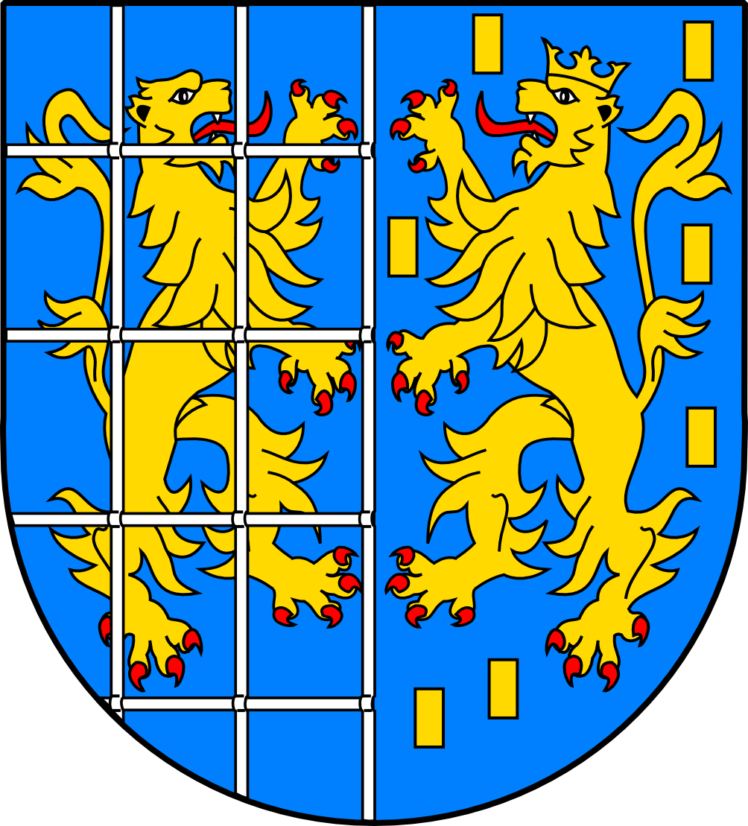



C: 0%, M: 15%, Y: 100%, K: 0%

C: 100%, M: 50%, Y: 0%, K: 0%

C: 0%, M: 100%, Y: 100%, K: 0%

C: 0%, M: 0%, Y: 0%, K: 100%